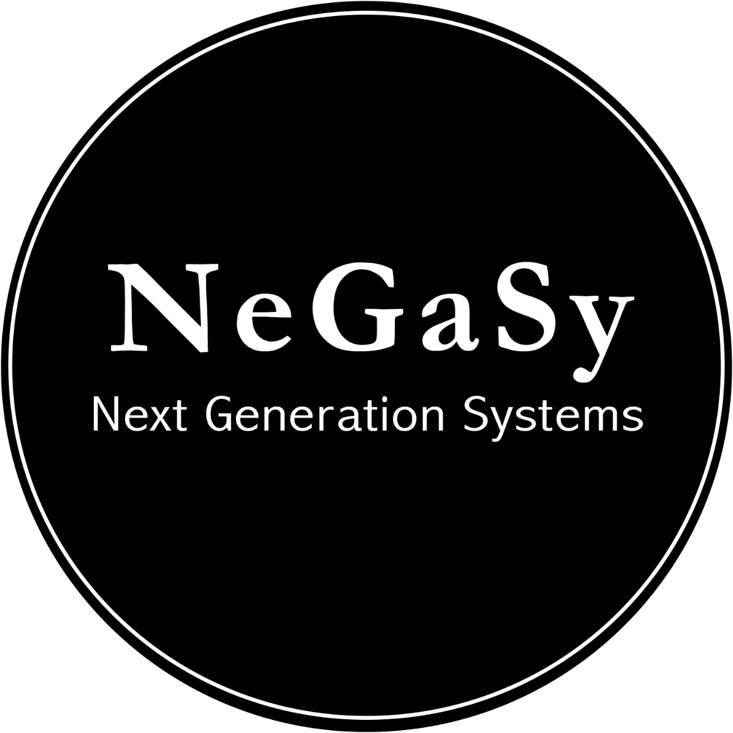

# Resumen Norma ISO:9000-2015 (Identificación de requisitos)

Claudio Daniel Garnica Mancilla

Manuel Eduardo Silva Rivera

Juan Pablo Landaverde Neri

# Índice

Índice 2

Introducción 4

Identificación de requisitos 4

Liderazgo y compromiso para el sistema de gestión de calidad 5

Planificación del sistema de gestión de calidad 6

Establecimiento de los objetivos para la calidad 6

Al planificar como alcanzar sus objetivos de calidad, la organización debe determinar: 7

Recursos *Personas* 7

Infraestructura 7

Ambiente para el funcionamiento de los procesos 7

Seguimiento y medición de los recursos 7

Competencia 8

Comunicación 8

Operación 9

Diseño y/o desarrollo de productos y servicios 10

Para la determinación de las etapas y los controles para el diseño y/o desarrollo, la organización debe considerar: 10

Producción y/o presentación del servicio 11

Entrega de productos y servicios 12

Evaluación del desempeño 13

Satisfacción del cliente 13

Auditoría interna 14

La organización debe: 15

No conformidad y acciones correctivas 15

Mejora continua 16

Bibliografía 17

# 

# Introducción

ISO (Organización Internacional de Normalización) es una federación mundial de organismos nacionales de normalización (organismos miembros de ISO). El trabajo de preparación de las normas internacionales normalmente se realiza a través de los comités técnicos de ISO. Cada organismo miembro interesado en una materia para la cual se haya establecido un comité técnico; tiene el derecho de estar representado en dicho comité. Las organizaciones internacionales, públicas y privadas, en coordinación con ISO, también participan en el trabajo. ISO colabora estrechamente con la Comisión Electrotécnica Internacional (IEC) en todas las materias de normalización electrotécnica.

La adopción de un sistema de gestión de la calidad es una decisión estratégica para una organización que le puede ayudar a mejorar su desempeño global y proporcionar una base sólida para las iniciativas de desarrollo sostenible.

Los beneficios potenciales para una organización de implementar un sistema de gestión de la calidad basado en esta Norma internacional son:

a) la capacidad para proporcionar regularmente productos y servicios que satisfagan los requisitos del cliente y los legales y reglamentarios aplicables;

b) facilitar oportunidades de aumentar la satisfacción del cliente;

c) abordar los riesgos y oportunidades asociadas con su contexto y objetivos;

d) la capacidad de demostrar la conformidad con requisitos del sistema de gestión de la calidad especificados.

# Identificación de requisitos

Resultados consistentes y predecibles se alcanzan de manera más eficaz y eficientemente cuando las actividades se comprenden y gestionan como procesos interrelacionados que funcionan como un sistema coherente.

La Norma Internacional ISO 9001:2015 promueve la adopción de un enfoque basado en procesos cuando se desarrolla, implementa y mejora la eficacia de un sistema de gestión de la calidad, para mejorar la satisfacción del cliente mediante el cumplimiento de los requisitos del cliente. En el enfoque de proceso se aplica la definición sistemática y la gestión de los procesos, así como sus interacciones, con el fin de lograr los resultados previstos de acuerdo con la política de calidad y la

dirección estratégica de la organización, para lograr esto es necesario conocer las relaciones que se tiene entre cada uno de los procesos y considerar la

especificación de los requisitos por parte de los administradores de la organización o la empresa.

La organización debe determinar los aspectos externos e internos que son relevantes para su propósito y dirección estratégica y que afectan a su capacidad para lograr el resultado deseado de su sistema de gestión de calidad, la organización debe controlar y revisar la información sobre estas cuestiones externas e internas.

Debido al impacto o potencial impacto en la capacidad de la organización para suministrar de forma coherente productos y/o servicios que satisfagan al cliente y los requisitos legales y reglamentarios aplicables, la organización debe determinar:

a) Las partes interesadas que son relevantes para el sistema de gestión de calidad.

b) Los requisitos de estas partes interesadas que son relevantes para el sistema de gestión de calidad.

La organización debe revisar y controlar la información acerca de tales partes interesadas y sus requisitos relevantes.

Cuando un requisito de la Norma Internacional ISO 9001:2015 en el alcance determinado puede ser aplicado, entonces el requisito debe ser aplicado por la organización. Si algún requisito o requisitos de la Norma Internacional ISO 9001:2015 no puede aplicarse, esto no debe afectar la capacidad o responsabilidad de la organización para garantizar la conformidad de los productos y/o servicios.

# Liderazgo y compromiso para el sistema de gestión de calidad

La alta dirección debe de mostrar su liderazgo y compromiso con respecto al enfoque al cliente, asegurando que:

a) Se determinan y se cumplen los requisitos del cliente y los legales y reglamentarios aplicables.

b) Se determinan y se abordan los riesgos y las oportunidades que pueden afectar a la conformidad

de los productos o servicios y la capacidad de mejorar la satisfacción del cliente.

c) Se mantiene el enfoque acerca de suministrar constantemente productos y servicios que

satisfagan al cliente, así como los requisitos legales y reglamentarios aplicables.

d) Se mantiene el enfoque en la mejora de la satisfacción del cliente.

# Planificación del sistema de gestión de calidad

Determinar los riesgos y oportunidades que deben afrontarse, para:

a) Dar garantía de que el sistema de sistema de gestión de calidad puede lograr su resultado(s) previsto(s)

b) Prevenir o reducir los efectos no deseados.

c) Lograr la mejora continua.

La organización debe planificar:

a) Medidas para hacer frente a estos riesgos y oportunidades.

b) La forma de:

1) Integrar y poner en práctica las acciones para hacer frente los riesgos en sus procesos del sistema de gestión de calidad

2) Evaluar la eficacia de estas acciones.

Las acciones adoptadas para abordar los riesgos y oportunidades serán proporcionales al impacto potencial sobre la conformidad de productos y servicios.

# Establecimiento de los objetivos para la calidad

La organización debe establecer objetivos de calidad a las funciones pertinentes, niveles y procesos. Los objetivos de calidad deben:

a) Ser coherente con la política de calidad.

b) Ser medibles.

c) Tener en cuenta los requisitos aplicables

d) Ser relevante para la conformidad de los productos y servicios y para alcanzar la satisfacción del cliente.

e) Ser supervisados.

f) Ser comunicados.

g) Actualizarse, según corresponda.

La organización debe retener la información documentada sobre los objetivos de la calidad.

# Al planificar como alcanzar sus objetivos de calidad, la organización debe determinar:

a) Lo que se hará.

b) Los recursos que se requieren.

c) Quien será responsable.

d) Cuando se completará.

e) Cómo se evaluarán los resultados.

# Recursos *Personas*

Para asegurar que la organización pueda cumplir consistentemente los requisitos del cliente y los legales y reglamentarios aplicables, la organización debe proporcionar las personas necesarias para el funcionamiento eficaz del sistema de gestión de calidad, incluyendo el funcionamiento de los procesos necesarios.

# 

# Infraestructura

La organización debe determinar, proporcionar y mantener la infraestructura necesaria para el

funcionamiento de sus procesos y para logra la conformidad de los productos y servicios.

# Ambiente para el funcionamiento de los procesos

La organización debe determinar, proporcionar y mantener el ambiente necesario para el funcionamiento de sus procesos y lograr la conformidad de los productos y servicios.

# Seguimiento y medición de los recursos

Cuando se utilizan seguimiento o medición para evidenciar la conformidad de los productos y servicios con los requisitos especificados, la organización debe determinar los recursos necesarios para garantizar un control valido y fiable de la medición de los resultados. La organización debe asegurarse de que los recursos proporcionados:

a) Son adecuados al tipo específico de las actividades de seguimiento y medición que se estén llevando a cabo.

b) Se mantienen para asegurar su continua adecuación a su propósito.

Cuando la trazabilidad de la medición es: un requisito legal o reglamentario; un requisito del cliente o expectativa de parte interesada; o considerado por la organización para ser una parte esencial de proporcionar confianza en los resultados de la medición

La organización debe determinar si la validez de los resultados de medición anteriores se ha visto afectada negativamente cuando un instrumento se encuentre defectuoso durante su verificación o calibración planificada, o durante su uso, y tomar las medidas apropiadas cuando sea necesaria.

La organización debe determinar los conocimientos necesarios para la operación de sus procesos y lograr la conformidad de los productos o servicios. Se mantendrá este conocimiento, y puesto a disposición en la medida necesaria. Al abordar las cambiantes necesidades y tendencias, la organización deberá considerar su

conocimiento actual y determinar la forma de adquirir o acceder al conocimiento adicional necesario.

# Competencia

La organización deberá:

a) Determinar la competencia necesaria de la persona(s) que hacen el trabajo bajo su control y que afecta al resultado de la calidad del producto y/o servicio.

b) Asegurarse de que estas personas son competentes sobre la base de una educación adecuada, capacitación o experiencia.

c) En su caso, tomar acciones para adquirir la competencia necesaria y evaluar la eficacia de las acciones tomadas.

d) Retener la información documentada apropiada como evidencia de la competencia.

# Comunicación

La organización debe determinar las comunicaciones internas y externas pertinentes al sistema de gestión de calidad, incluyendo:

a) Que se comunicará.

b) Cuando se comunica.

c) A quien comunicarlo.

d) La forma de comunicarse.

Información documentada

El Sistema de gestión de calidad de la organización debe incluir:

a) La información documentada requerida por la Norma Internacional ISO 9001:2015.

b) Información documentada determinada por la organización como necesaria para la eficacia del

sistema de gestión de calidad.

Control de la información documentada

La información documentada requerida por el sistema de gestión de calidad y por la Norma Internacional ISO 9001:2015 se debe controlar para asegurar:

a) Que esté disponible y adecuada para su uso, donde y cuando sea necesario.

b) Que esté protegida de manera adecuada (por ejemplo, para evitar la pérdida de la confidencialidad, el uso indebido, o la pérdida de la integridad).

Para el control de la información documentada, la organización debe responder a las siguientes actividades, según corresponda:

a) La distribución, acceso, recuperación y uso.

b) Almacenamiento y conservación, incluyendo la preservación de la legibilidad.

c) El control de cambios (por ejemplo, control de versiones).

d) La retención y disposición.

La información documentada de origen externo que la organización determina como necesaria para la

planificación y operación del sistema de gestión de calidad se identificará según el caso, y deberá ser

controlada.

# Operación

La organización debe planificar, ejecutar y controlar los procesos, necesarios para cumplir con los requisitos de sus productos y servicios y para implementar las acciones determinadas en los Riesgos, para:

a) La determinación de los requisitos para los productos y servicios.

b) El establecimiento de criterios para los procesos y para la aceptación de los productos y servicios.

c) Determinar los recursos necesarios para lograr la conformidad con los requisitos del producto y del servicio.

d) La aplicación del control sobre los procesos, de acuerdo con los criterios.

e) Retener información documentada en la medida necesaria, para tener confianza en que los procesos se han llevado a cabo según lo previsto y para demostrar la conformidad con los requisitos de los productos y servicios.

El resultado de esta planificación debe ser adecuada a las operaciones de la organización. La organización debe controlar los cambios planificados y revisar las consecuencias de los cambios no deseados, así como la adopción de medidas para mitigar los efectos adversos, cuando sea necesario. La organización debe asegurarse de que los procesos externalizados se controlan de acuerdo con Control de los productos y servicios obtenidos externamente.

# Diseño y/o desarrollo de productos y servicios

Cuando los requisitos detallados para los productos y/o servicios de la organización no están establecidos previamente, o no han sido definidos por el cliente o por otras partes interesadas, de forma tal que sean adecuados para la producción y/o prestación del servicio, la organización debe establecer, implementar y mantener un proceso para el diseño y/o desarrollo.

# 

# Para la determinación de las etapas y los controles para el diseño y/o desarrollo, la organización debe considerar:

a) La naturaleza, la duración y la complejidad de las actividades de diseño y desarrollo.

b) Los requisitos específicos para etapas particulares del proceso, entre ellos, las revisiones pertinentes al diseño y desarrollo.

c) La verificación y validación requeridas del diseño y/o desarrollo.

d) Las responsabilidades y autoridades involucradas en el proceso de diseño y desarrollo.

e) La necesidad de controlar las interfaces entre los individuos y las partes involucradas en el proceso de diseño y desarrollo.

f) La necesidad de participación de los grupos de clientes y de los usuarios en el proceso de diseño y desarrollo.

g) La información documentada y necesaria para confirmar que se han cumplido los requisitos de diseño y desarrollo.

Control de los productos y servicios obtenidos externamente

La organización debe asegurarse que los procesos, productos y servicios obtenidos externamente, sean conformes con los requisitos especificados.

La organización debe aplicar los requisitos especificados para el control de productos y servicios obtenidos externamente cuando:

a) Los productos y servicios son proporcionados por proveedores externos para su incorporación en los productos y servicios propios de la organización.

b) Los productos y servicios son proporcionados directamente al cliente(s) por los proveedores externos, en nombre de la organización.

c) Un proceso o parte de un proceso es proporcionado por un proveedor externo, como resultado de una decisión de la organización de externalizar un proceso o función. La organización debe establecer y aplicar criterios para la evaluación, selección, seguimiento del desempeño y re-valuación de los proveedores externos, con base en su capacidad para suministrar procesos, productos y/o servicios, de acuerdo con los requisitos especificados. La organización debe conservar

información documentada apropiada de los resultados de las evaluaciones, el seguimiento del desempeño y re-evaluaciones, de los proveedores externos.

# Producción y/o presentación del servicio

La organización debe implementar condiciones controladas para la producción y/o la prestación del servicio, incluyendo las actividades de entrega y posteriores a la entrega. Las condiciones controladas deben incluir, según corresponda:

a) La disponibilidad de información documentada que defina las características de los productos y servicios.

b) La disponibilidad de información documentada que defina las actividades a realizar y los resultados que deben alcanzarse.

c) Las actividades de seguimiento y medición en las etapas apropiadas, para verificar que se han cumplido los criterios para el control de los procesos y resultados de procesos y criterios de aceptación de los productos y servicios.

d) El uso y control de la infraestructura adecuada y ambiente para los procesos.

e) La disponibilidad y uso del monitoreo adecuado y recursos de seguimiento.

f) La competencia, y en su caso, la cualificación requerida de las personas.

g) La validación, y re-validación periódica, de la capacidad para alcanzar los resultados planificados de cualquier proceso de producción y de prestación de servicio, cuando el producto resultante no pueda verificarse mediante el seguimiento y la medición posteriores.

h) La aplicación de las actividades de liberación, entrega y posteriores a la entrega.

# Entrega de productos y servicios

La organización debe aplicar las disposiciones planificadas en etapas apropiadas, para verificar que se hayan cumplido los requisitos del producto y del servicio, antes de su entrega. Debe mantenerse evidencia de la conformidad con los criterios de aceptación. La entrega de productos y servicios al cliente no debe proceder hasta que la disposición planificada para la verificación de su conformidad se haya realizado satisfactoriamente, a menos que sea aprobado por una autoridad pertinente, y según corresponda, por el cliente. La información documentada debe proporcionar trazabilidad hacia la(s) persona(s) que autoriza la liberación de producto y servicios para su entrega al cliente.

Control de los elementos de salidas del proceso, productos y servicios no conformes

La organización debe asegurar de que las salidas de procesos, productos y servicios que no se ajusten a los requisitos, se identifican y controlan para prevenir su uso o entrega no intencionada. La organización debe tomar las acciones correctivas apropiadas según la naturaleza de la no conformidad y su impacto sobre la conformidad de los productos y/o servicios. Esto se aplica también a los productos y servicios no conformes detectados después de la entrega del producto, o durante la prestación del servicio.

En su caso, la organización debe tratar las salidas de los procesos, los productos y servicios no conformes en una o más de las siguientes maneras:

a) Corrección.

b) La segregación, la contención, la devolución o suspensión del suministro de los productos y/o servicios.

c) Informar al cliente.

d) La obtención de la autorización para:

_Utilizar “tal cual”.

_Liberar, continuar o re-suministrar los productos y servicios.

_Aceptar bajo concesión.

Cuando las salidas de proceso, productos y servicios no conformes sean corregidas, debe verificarse la conformidad con los requisitos. La organización debe retener información documentada de las medidas adoptadas sobre el proceso, los productos y servicios no conformes, incluyendo sobre cualquier concesión obtenida y sobre la persona o autoridad que tomó la decisión en relación al tratamiento de la no conformidad.

# Evaluación del desempeño

La organización debe determinar:

a) Qué necesita elementos necesitan seguimiento y medición.

b) Los métodos de seguimiento, medición, análisis y evaluación, según corresponda, para asegurar resultados válidos.

c) En qué momento deben ser ejecutados el seguimiento y la medición.

d) En qué momento deben ser analizados y evaluados los resultados del seguimiento y la medición.

La organización debe asegurar que se implementen las actividades se seguimiento y medición, de acuerdo con los requisitos determinados y debe conservar la información documentada apropiada como evidencia de los resultados.

# Satisfacción del cliente

La organización debe hacer el seguimiento de la percepción de los clientes sobre el grado en que se cumplen sus requisitos. La organización debe obtener información relacionada con el punto de visita de los clientes y sus opiniones acerca de la organización, así como sus productos y servicios. La organización debe determinar los métodos para obtener y utilizar dicha información. La organización debe evaluar el desempeño de la calidad y la eficacia del sistema de gestión de calidad.

# Auditoría interna

La organización debe realizar auditorías internas a intervalos planificados para proporcionar información si el sistema de gestión de calidad

a) Es conforme con:

_Los requisitos de la propia organización para su sistema de gestión de calidad.

_Los requisitos de la Norma Internacional ISO 9001:2015.

b) Se ha implementado y se mantiene de manera eficaz.

Proceso de auditoria

# 

# La organización debe:

a) Planificar, establecer, implementar y mantener un programa(s) de auditoria, que incluya la periodicidad, los métodos, las responsabilidades, los requisitos de planificación y presentación de informes, que deberán tener en cuenta los objetivos de calidad, la importancia de los procesos de que se trate, comentarios de los clientes, los cambios que afectan a la organización y los resultados de auditorías anteriores;

b) Definir los criterios de auditoria y el alcance de cada auditoria.

c) Seleccionar los auditores y desarrollar las auditorias para asegurar la objetividad e imparcialidad del proceso de auditoría;

d) Garantizar que los resultados de las auditorías se reportan a la función pertinente.

e) Proponer las correcciones necesarias y las acciones correctivas sin demora justificada.

f) Conservar la información documentada como evidencia de la ejecución del programa de auditoria y los resultados de la auditoria.

Mejora

La organización debe determinar y seleccionar las oportunidades de mejora e implementar las acciones necesarias para cumplir con los requisitos del cliente y mejorar la satisfacción del cliente.

Esto debe incluir, según corresponda:

a) La mejora de los procesos para prevenir no conformidades.

b) La mejora de productos y servicios para satisfacer los requisitos actuales y previstos.

c) La mejora de resultados del sistema de gestión de calidad.

# No conformidad y acciones correctivas

Cuando se produce una no conformidad, incluyendo aquellas derivadas de las quejas del cliente, la organización debe:

a) Reaccionar a la no conformidad, y según sea el caso:

1. Tomar medidas para controlarla y corregirla.

2. Hacer frente a las consecuencias.

b) Evaluar la necesidad de adoptar medidas para eliminar la causa(s) de la no conformidad (es decir, tomar una acción correctiva), con el fin de que no vuelva a ocurrir, o se produzca en otros lugares, a través de:

1. La revisión de la no conformidad.

2. Determinar las causas de la no conformidad.

3. Determinar si existen no conformidades similares, o podrían producirse.

c) Implementar cualquier acción necesaria.

d) Revisar la eficacia de las medidas correctivas adoptadas.

e) Realizar cambios en el sistema de gestión de calidad, si es necesario.

Las acciones correctivas deben ser apropiadas a los efectos de las no conformidades encontradas.

# Mejora continua

La organización debe mejorar continuamente la conveniencia, adecuación y eficacia de su sistema de gestión de calidad. La organización debe tener en cuenta los resultados de análisis y evaluación, así como los resultados de revisión por la dirección, para confirmar si hay áreas de bajo rendimiento u oportunidades que deben ser abordadas en el marco de la mejora continua. En su caso, la organización debe seleccionar y utilizar las herramientas y metodologías aplicables para la investigación de las causas del bajo rendimiento y por apoyar la mejora continua.

# 

# Bibliografía

ISO 9001 (2015) — Requisitos para los Sistemas de Gestión de la Calidad. Interpretación libre de ISO/DIS 9001:2015.